RỘN RÀNG VĂN NGHỆ MỪNG ĐẢNG, MỪNG XUÂN
Những tia nắng ấm áp đang dần xua tan đi tiết trời se lạnh, cũng là lúc chúng ta cảm nhận được một mùa Xuân tràn đầy sức sống và hạnh phúc đang ngày càng gần. Hòa vào không khí vui tươi, rộn ràng của ngày đầu tuần ở tiết chào cờ thứ 2 ngày 26 tháng 1 năm 2026, khối lớp 1 đã tham gia tiết sinh hoạt dưới cờ với chủ đề: “Mừng Đảng, mừng Xuân”
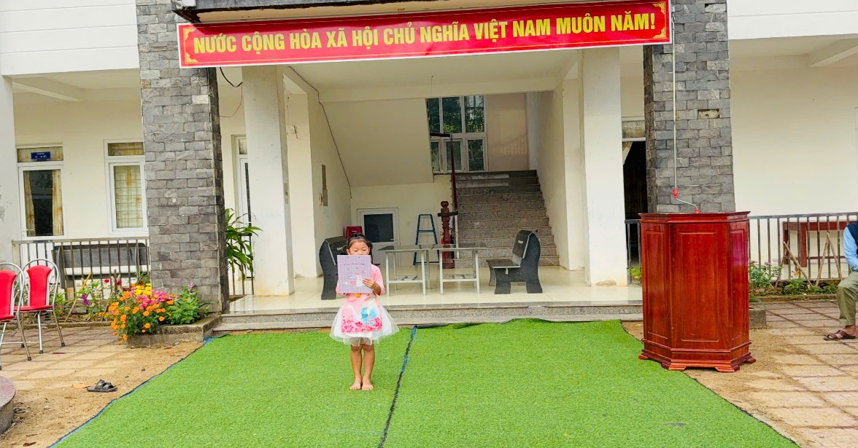
Mở đầu là lời giới thiệu của 1 em học sinh nữ nho nhỏ và dễ thương.
Điểm nhấn của buổi sinh hoạt là tiết mục múa hát “Bé đón Tết sang” do các em học sinh khối lớp 1 biểu diễn. Với giai điệu rộn ràng, trong sáng cùng những động tác múa hồn nhiên, đáng yêu,các em đã mang đến không khí tươi vui, ấm áp cho ngày đầu tuần. Tiết mục không chỉ thể hiện năng khiếu văn nghệ của học sinh, mà còn cho thấy sự mạnh dạn, tự tin của các em khi tham gia hoạt động tập thể.
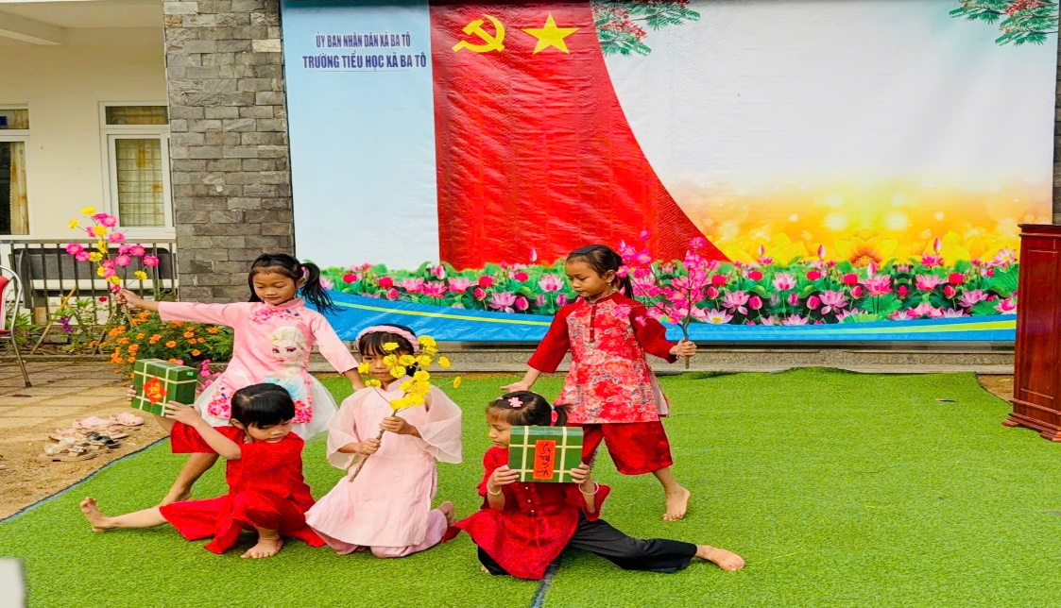
Tiết mục múa của các bạn học sinh khối 1
Thông qua hoạt động văn nghệ dưới cờ, cũng là dịp để rèn luyện hoạt động trải nghiệm, để nhà trường tạo sân chơi lành mạnh, giúp học sinh rèn luyện kỹ năng giao tiếp, tinh thần đoàn kết và phát triển toàn diện về trí tuệ lẫn cảm xúc.
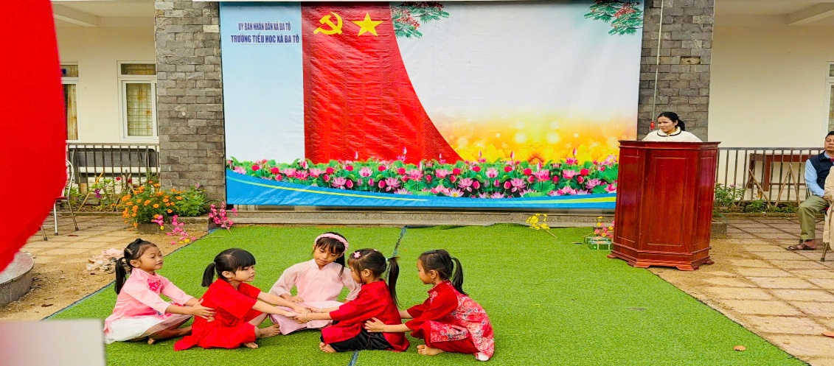
Buổi sinh hoạt dưới cờ khối lớp 1 đã diễn ra trong không khí vui tươi, ý nghĩa, để lại nhiều ấn tượng tốt đẹp trong lòng thầy cô và học sinh, góp phần tạo động lực cho các em học tập, rèn luyện tốt hơn trong những tuần học tiếp theo.
Tổ 1
Người Viết

Phạm Thị Vân

